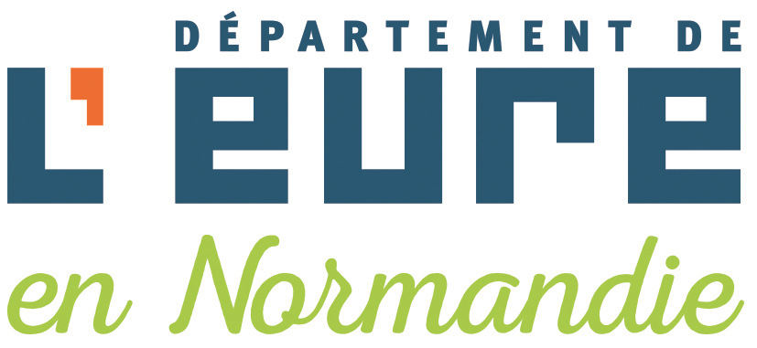
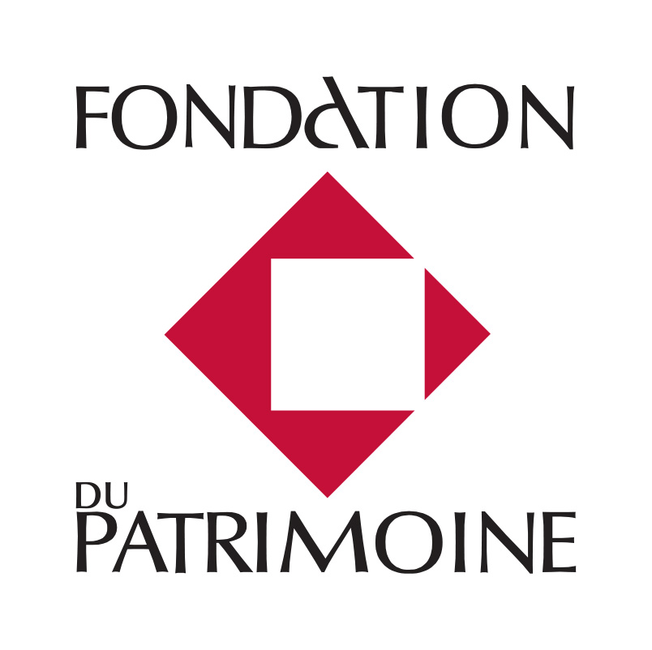

Evreux, le 20 décembre 2019

Mesdames et Messieurs

Objet : Festival Pierres en Lumières 2020

Madame, Monsieur,

Le Festival Pierres en Lumières invite tous les publics de Normandie, le temps d’une soirée, à partager un moment de magie et de convivialité autour du patrimoine exceptionnel de notre région. Chaque année, les communes, les associations, les particuliers et les offices de tourisme rivalisent d’enthousiasme et de créativité pour permettre aux habitants de redécouvrir, sous les plus belles lumières, les fleurons de cet héritage du passé.

Le Département de l’Eure s’associe pleinement à la Fondation du Patrimoine pour que cette cinquième édition euroise soit un véritable succès ! Cette opération vient renforcer la politique départementale d’aides à la restauration du patrimoine Mon Village – Mon Amour.

Pierres en Lumières se déroulera le samedi 16 mai 2020, à la tombée de la nuit.

Nous comptons sur vous pour faire de cette soirée un moment unique et festif. Et nous vous invitons à y participer en complétant le formulaire d’inscription en ligne sur eureennormandie.fr

Les événements proposés sont organisés sur le principe du bénévolat et de la gratuité, et sont soutenus par une campagne de communication menée par le Département de l’Eure et la Fondation du Patrimoine.

Une boîte à outils vous aidera à identifier les partenaires culturels de proximité susceptibles de collaborer avec vous pour développer des animations de qualité, et à créer des passerelles avec la Nuit des musées qui aura lieu le même soir.

Votre participation ainsi que le contenu de votre projet devront nous parvenir au plus tard le lundi 2 mars 2020. Nos services demeurent à votre disposition pour tous renseignements complémentaires.

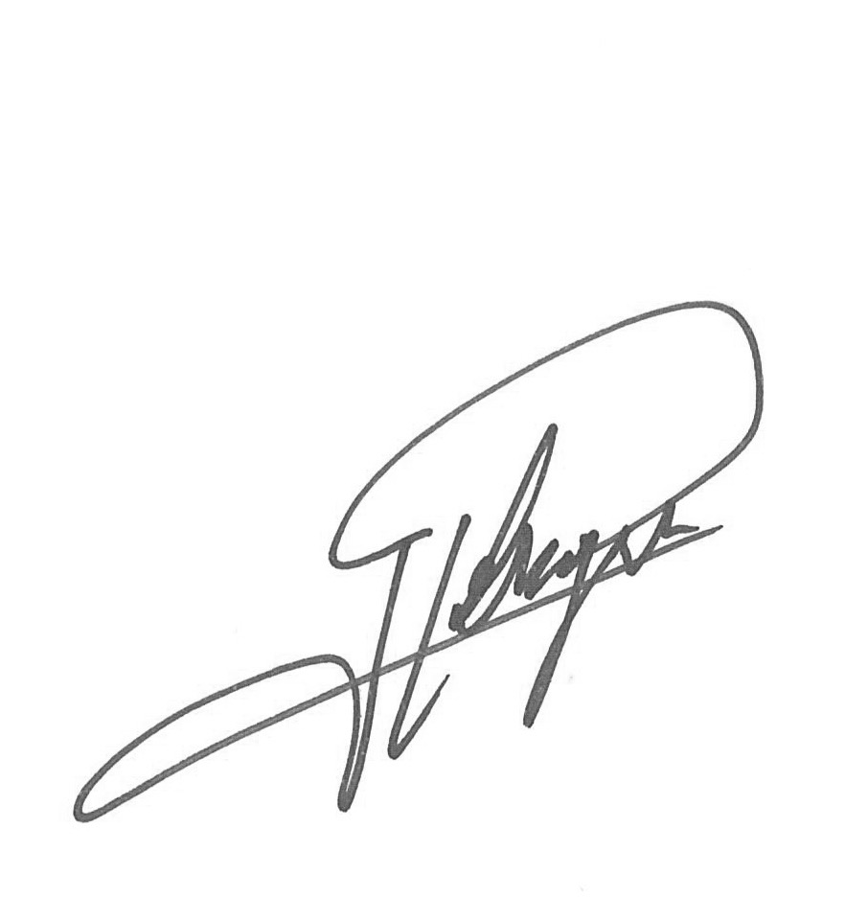
Comptant sur votre mobilisation, nous vous prions de croire, Madame, Monsieur, en l’expression de nos sincères salutations.

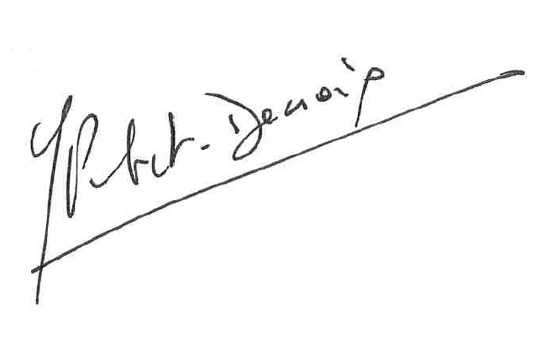
Pascal LEHONGRE Yvette PETIT-DECROIX

Président Déléguée départementale de l’Eure
du Département de l’Eure de la Fondation du patrimoine

